任务申请部门 | 服务运营部 |  | 申请人 |  | 廖俊有
任务提出时间 | 2020-06-28 |  | 要求完成时间 |  | 2020-06-30
客户姓名/职务 | 张智涛 |  | 联系电话 |  | 18980078508
费用归属 | 合同 |  | 合同名称 |  | 《四川省国控重点污染源自动监控系统平台升级及运维项目合同》补充协议
任务名称 | 四川省企业端做了停运无法同步到地市国控平台，非常紧急，目前已有多个地市反馈该问题。
远程方式：联系廖俊有
企业端：http://182.148.109.15:8082/cas/login?service=http%3A%2F%2F182.148.109.15%3A82%2FPublishService%2Floginpage.vm
账号：15881928768，密码：111111
1：企业端企业端做停运：地市查询停运管理模块查询无记录，已让地市在国控上手动添加
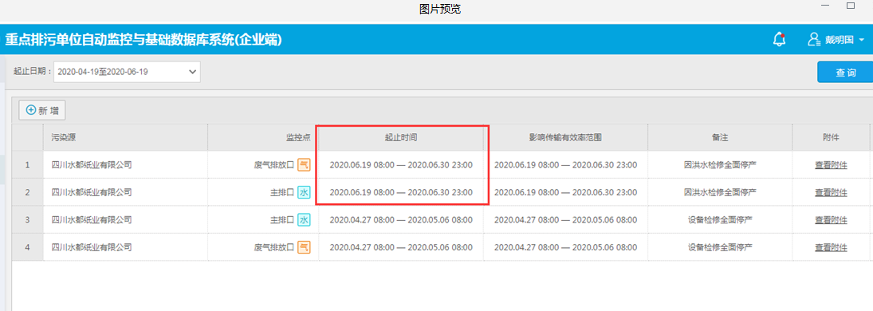
2.按照下图处理方法核实，发现接口都能打开，省上数据库有数据，但是未同步到地市平台
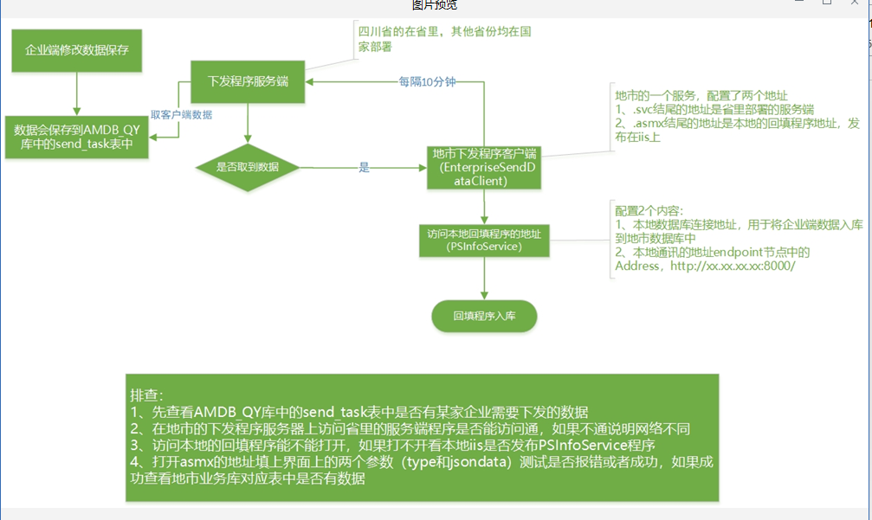
下图显示地市触发成功，地市程序没问题，成功后数据库有数据。
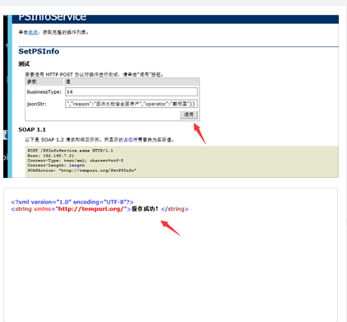
实施部门  审批 | 签名/时间：
实施人 | 责 | 工作量 |  |  |  | 完成时间 | 年 月 日
完成情况确认 | 实施部门确认： 申请人确认：
满意度评价 | □优秀（5分）□满意（4分）□一般（3分）□较差（2分）□很差（1分）  若任务单实施过程优秀、较差或很差，请给出原因：  签名/时间：
特殊情况说明：

